

**Алматы қаласы әкiмдiгiнiң "Арнайы бiлiм беру саласындағы Алматы қаласы Бiлiм басқармасы көрсететiн мемлекеттiк көрсетiлетiн қызметтер регламенттерiн бекiту туралы" 2015 жылғы 13 шiлдедегi № 3/437 қаулысына өзгерістер енгізу туралы**

***Күшін жойған***

Алматы қаласы әкімдігінің 2017 жылғы 5 қазандағы № 4/401 қаулысы. Алматы қаласы әдiлет департаментінде 2017 жылғы 24 қазанда № 1418 болып тіркелді. Күші жойылды - Алматы қаласы әкімдігінің 2020 жылғы 29 қыркүйектегі № 3/399 қаулысымен

      Ескерту. Күші жойылды - Алматы қаласы әкімдігінің 29.09.2020 № 3/399 (алғаш ресми жарияланған күннен бастап қолданысқа енгізіледі) қаулысымен.

      Қазақстан Республикасының 2013 жылғы 15 сәуiрдегi "Мемлекеттiк көрсетiлетiн қызметтер туралы" Заңының 16-тармағына және Қазақстан Республикасының 2016 жылғы 6 сәуiрдегi "Құқықтық актiлер туралы" Заңының 50-тармағына сәйкес, Алматы қаласының әкiмдiгi **ҚАУЛЫ** **ЕТЕДI:**

      1. Алматы қаласы әкiмдiгiнiң "Арнайы бiлiм беру саласындағы Алматы қаласы Бiлiм басқармасы көрсететiн мемлекеттiк көрсетiлетiн қызметтер регламенттерiн бекiту туралы" 2015 жылғы 13 шiлдедегi № 3/437 қаулысына (нормативтік құқықтық актілерді мемлекеттік Тіркеу тізілімінде № 1184 болып тiркелген, 2015 жылғы 8 тамызда "Алматы ақшамы" және "Вечерний Алматы" газеттерінде жарияланған) келесі өзгерiстер енгiзiлсiн:

      аталған қаулымен бекітілген "Мүмкiндiктерi шектеулi балаларды психологиялық-медициналық-педагогикалық тексеру және оларға консультациялық көмек көрсету" мемлекеттiк көрсетiлетiн қызмет регламенті, осы қаулының 1-қосымшасына сәйкес, жаңа редакцияда мазмұндалсын;

      аталған қаулымен бекітілген "Дамуында проблемалары бар балалар мен жасөспiрiмдердi оңалту және әлеуметтiк бейiмдеу" мемлекеттiк көрсетiлетiн қызмет регламенті, осы қаулының 2-қосымшасына сәйкес, жаңа редакцияда мазмұндалсын;

      аталған қаулымен бекітілген "Мүмкiндiктерi шектеулi балаларды тәрбиелеп отырған отбасыларға консультациялық көмек көрсету" мемлекеттiк көрсетiлетiн қызмет регламенті, осы қаулының 3-қосымшасына сәйкес, жаңа редакцияда мазмұндалсын;

      аталған қаулымен бекітілген "Бастауыш, негiзгi орта, жалпы орта бiлiм беру ұйымдарына денсаулығына байланысты ұзақ уақыт бойы бара алмайтын балаларды үйде жеке тегiн оқытуды ұйымдастыру үшiн құжаттар қабылдау" мемлекеттiк көрсетiлетiн қызмет регламенті, осы қаулының 4-қосымшасына сәйкес, жаңа редакцияда мазмұндалсын;

      аталған қаулымен бекітілген "Арнайы жалпы бiлiм беретiн оқу бағдарламалары бойынша оқыту үшiн мүмкiндiктерi шектеулi балалардың құжаттарын қабылдау және арнайы бiлiм беру ұйымдарына қабылдау" мемлекеттiк көрсетiлетiн қызмет регламенті, осы қаулының 5-қосымшасына сәйкес, жаңа редакцияда мазмұндалсын.

      2. Алматы қаласы Білім басқармасы Қазақстан Республикасының заңнамасымен белгiленген тәртiпте осы қаулыны әдiлет органдарында мемлекеттiк тiркеудi, кейiннен мерзiмдi баспа басылымдарында, Қазақстан Республикасы нормативтiк құқықтық актiлерiнiң эталондық бақылау банкiнде және Алматы қаласы әкiмдiгiнiң ресми интернет-ресурсында ресми жариялауды қамтамасыз етсiн.

      3. Осы қаулының орындалуын бақылау Алматы қаласы әкімінің орынбасары А. Қырықбаевқа жүктелсін.

      4. Осы қаулы әділет органдарында мемлекеттік тіркелген күннен бастап күшіне енеді және ол алғаш ресми жарияланғаннан кейін күнтізбелік он күн өткен соң қолданысқа енгізіледі.

|  |  |
| --- | --- |
| *Алматы қаласының әкімі* | *Б. Байбек* |

|  |  |
| --- | --- |
|  | Алматы қаласы әкiмдiгiнiң 2017 жылғы 5 қазандағы № 4/401 қаулысына 1-қосымша |
|  | Алматы қаласы әкімдігінің 2015 жылғы 13 шілдедегі № 3/437 қаулысымен бекітілді |

**"Мүмкіндіктері шектеулі балаларды психологиялық-медициналық-педагогикалық**  
**тексеру және оларға консультациялық көмек көрсету" мемлекеттік**  
**көрсетілетін қызмет регламенті 1. Жалпы ережелер**

      1. Осы "Мүмкіндіктері шектеулі балаларды психологиялық-медициналық-педагогикалық тексеру және оларға консультациялық көмек көрсету" мемлекеттік көрсетілетін қызмет регламенті Қазақстан Республикасы Білім және ғылым министрінің 2015 жылғы 8 сәуірдегі № 174 қаулысына бекітілген "Мүмкіндіктері шектеулі балаларды психологиялық-медициналық-педагогикалық тексеру және оларға консультациялық көмек көрсету" мемлекеттік көрсетілетін қызмет стандарты (бұдан әрі - Стандарт) негізінде әзірленді.

      "Мүмкіндіктері шектеулі балаларды психологиялық-медициналық-педагогикалық тексеру және оларға консультациялық көмек көрсету" мемлекеттік көрсетілетін қызметін (бұдан әрі - мемлекеттік көрсетілетін қызмет) Алматы қаласы Білім басқармасының "Алматы қалалық мүмкіндігі шектеулі балаларға арналған қоғамға бейімдеу орталығы" коммуналдық мемлекеттік мекемесі көрсетеді (бұдан әрі - көрсетілетін қызметті беруші).

      Өтініш қабылдау және мемлекеттік көрсетілетін қызметтің нәтижесін беру көрсетілетін қызметті берушінің кеңсесі арқылы жүзеге асырылады.

      2. Мемлекеттiк қызметтi көрсету нысаны: қағаз түрінде.

      3. Мемлекеттiк көрсетілетін қызметтің нәтижесі ұсынылатын оқыту, медициналық және әлеуметтік қызметтерді, білім беру бағдарламасының нысаны көрсетілген жазбаша қорытынды болып табылады.

      Мемлекеттік қызмет көрсету нәтижесін ұсыну нысаны: қағаз түрінде.

**2. Мемлекеттік қызмет көрсету процесінде көрсетілетін қызметті берушінің**  
**құрылымдық бөлімшелерінің (қызметкерлерінің) іс-қимыл тәртібінің сипаттамасы**

      4. Көрсетілетін қызметті берушінің көрсетілетін қызметті алушыдан өтінішті және мемлекеттік қызметті көрсету үшін Стандарттың 9-тармағында көрсетілген қажетті құжаттарды алуы мемлекеттік қызметті көрсету бойынша рәсімді (іс-қимылды) бастауға негіз болып табылады.

      5. Мемлекеттiк қызмет көрсету процесiнiң құрамына кiретiн әрбiр рәсiмнiң (iс-қимылдың) мазмұны, оны орындаудың ұзақтығы:

      1) көрсетілетін қызметті беруші қызметкерінің құжаттарды қабылдауы және психологиялық-медициналық-педагогикалық консультация мамандарының қарауына беруі, рәсімнің ұзақтығы - 15 минут;

      2) мемлекеттік қызмет көрсету нәтижесін беру, рәсімнің ұзақтығы - 1 сағат.

      6. Келесi рәсiмдi (iс-қимылды) орындауды бастауға негiз болатын мемлекеттiк қызмет көрсету рәсiмiнiң (iс-қимылдың) нәтижесi:

      1) психологиялық-медициналық-педагогикалық консультация мамандарының мүмкіндіктері шектеулі балаларға психологиялық-медициналық-педагогикалық консультациялық көмек көрсетуі және тексеруі;

      2) көрсетілетін қызметті алушыға ұсынылатын оқыту, медициналық және әлеуметтік қызметтерді, білім беру бағдарламасының нысаны көрсетілген жазбаша қорытындыны беру.

**3. Мемлекеттік қызмет көрсету процесінде көрсетілетін қызметті берушінің**  
**құрылымдық бөлімшелерінің (қызметкерлерінің) өзара**  
**іс-қимыл тәртібінің сипаттамасы**

      7. Мемлекеттік қызмет көрсету процесіне қатысатын көрсетілетін қызметті берушінің құрылымдық бөлімшелерінің тізбесі:

      көрсетілетін қызметті берушінің қызметкері;

      көрсетілетін қызметті берушінің психологиялық-медициналық-педагогикалық консультация мамандары.

      8. Көрсетілетін қызметті берушінің құрылымдық бөлімшелерінің (қызметкерлерінің) арасындағы рәсімдер (іс-қимылдар) ретін сипаттау:

      1) көрсетілетін қызметті берушінің қызметкері құжаттарды қабылдауды жүзеге асырады және көрсетілетін қызметті берушінің психологиялық-медициналық-педагогикалық консультация мамандарына береді, рәсімнің ұзақтығы - 15 минут;

      2) көрсетілетін қызметті берушінің психологиялық-медициналық-педагогикалық консультация мамандары ұсынылған құжаттарды қарайды және Стандарттың 9-тармағында сәйкестігін тексереді, алғашқы психологиялық-медициналық-педагогикалық тексеруді және консультация беруді жүргізеді, содан кейін көрсетілетін қызметті алушыға ұсынылатын оқыту, медициналық және әлеуметтік қызметтерді, білім беру бағдарламасының нысаны көрсетілген жазбаша қорытындыны береді, рәсімнің ұзақтығы - 1 сағат, алғашқы психологиялық-медициналық-педагогикалық тексеру және консультация беру сәтінен бастап, психологиялық-медициналық-педагогикалық тексеруді күту - күнтізбелік 30 күн.

      9. Мемлекеттiк қызмет көрсету процесiнде рәсiмдердiң (iс-қимылдардың) ретiн, көрсетiлетiн қызметтi берушiнiң құрылымдық бөлiмшелерiнiң (қызметкерлерiнiң) өзара iс-қимылының толық сипаттамасы осы Регламенттің қосымшасына сәйкес мемлекеттiк қызмет көрсетудiң бизнес-процестерiнiң анықтамалығында көрсетiлген.

|  |  |
| --- | --- |
|  | "Мүмкіндіктері шектеулі балаларды психологиялық- медициналық-педагогикалық тексеру және оларға консультациялық көмек көрсету" мемлекеттік көрсетілетін қызмет регламентіне қосымша |

**Мемлекеттiк қызмет көрсетудiң бизнес-процестерiнiң анықтамалығы**

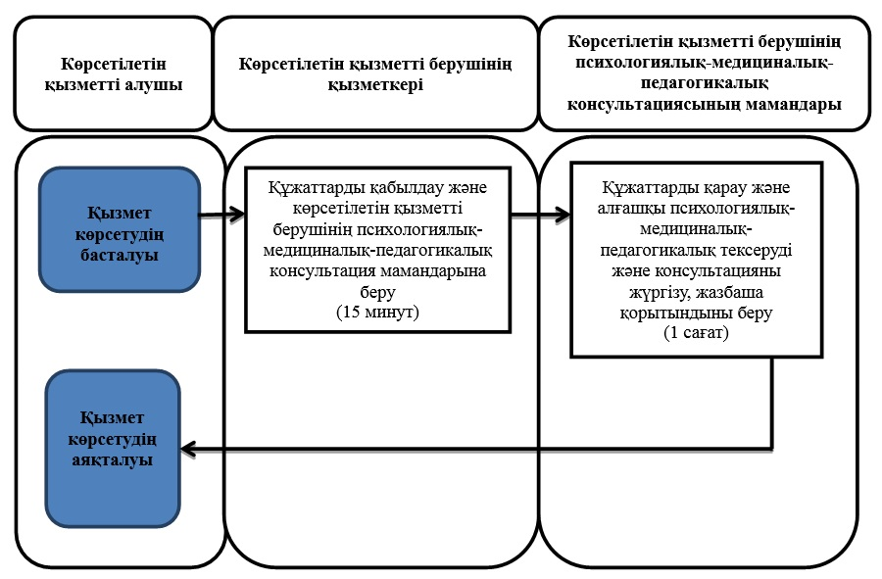

**Шартты белгілер**

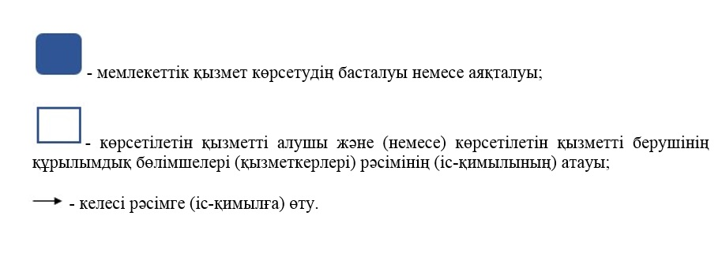

|  |  |
| --- | --- |
|  | Алматы қаласы әкiмдiгiнiң 2017 жылғы 5 қазандағы № 4/401 қаулысына 2-қосымша |
|  | Алматы қаласы әкімдігінің 2015 жылғы 13 шілдедегі № 3/437 қаулысымен бекітілді |

**"Дамуында проблемалары бар балалар мен жасөспірімдерді оңалту және**  
**әлеуметтік бейімдеу" мемлекеттік көрсетілетін қызмет регламенті 1.Жалпы ережелер**

      1. Осы "Дамуында проблемалары бар балалар мен жасөспірімдерді оңалту және әлеуметтік бейімдеу" мемлекеттік көрсетілетін қызмет регламенті Қазақстан Республикасы Білім және ғылым министрінің 2015 жылғы 8 сәуірдегі № 174 бұйрығымен бекітілген "Дамуында проблемалары бар балалар мен жасөспірімдерді оңалту және әлеуметтік бейімдеу" мемлекеттік көрсетілетін қызмет стандарты (бұдан әрі – Стандарт) негізінде әзірленді.

      "Дамуында проблемалары бар балалар мен жасөспірімдерді оңалту және әлеуметтік бейімдеу" мемлекеттік көрсетілетін қызметін (бұдан әрі - мемлекеттік көрсетілетін қызмет) Алматы қаласы Білім басқармасының "Алматы қалалық мүмкіндігі шектеулі балаларға арналған қоғамға бейімдеу орталығы" коммуналдық мемлекеттік мекемесі көрсетеді (бұдан әрі - көрсетілетін қызметті беруші).

      Өтініш қабылдау және мемлекеттік көрсетілетін қызметтің нәтижесін беру көрсетілетін қызметті берушінің кеңсесі арқылы жүзеге асырылады.

      2. Мемлекеттiк қызметтi көрсету нысаны: жеке, топтамалардағы және топтағы сабақтар және кеңестер.

      3. Мемлекеттік қызмет көрсету нәтижесі Стандартқа қосымшаға сәйкес берілген нысан бойынша анықтама болып табылады.

      Мемлекеттік қызмет көрсету нәтижесін ұсыну нысаны: қағаз түрінде.

**2. Мемлекеттік қызмет көрсету процесінде көрсетілетін қызметті берушінің**  
**құрылымдық бөлімшелерінің (қызметкерлерінің) іс-қимыл тәртібінің сипаттамасы**

      4. Көрсетілетін қызметті берушінің көрсетілетін қызметті алушыдан өтінішті және мемлекеттік қызметті көрсету үшін Стандарттың 9-тармағында көрсетілген қажетті құжаттарды алуы мемлекеттік қызметті көрсету бойынша рәсімді (іс-қимылды) бастауға негіз болып табылады.

      5. Мемлекеттiк қызмет көрсету процесiнiң құрамына кiретiн әрбiр рәсiмнiң (iс-қимылдың) мазмұны, оны орындаудың ұзақтығы:

      1) көрсетілетін қызметті беруші қызметкерінің құжаттарды қабылдауы, рәсімнің ұзақтығы - 15 минут;

      2) көрсетілетін қызметті алушы ұсынған құжаттарды көрсетілетін қызметті берушінің психологиялық-медициналық-педагогикалық комиссиясының қарауы, рәсімнің ұзақтығы - 60 минут.

      6. Келесi рәсiмдi (iс-қимыл) орындауды бастауға негiз болатын мемлекеттiк қызмет көрсету рәсiмiнiң (iс-қимылдың) нәтижесi:

      1) көрсетілетін қызметті беруші қызметкерінің құжаттарды көрсетілетін қызметті берушінің психологиялық-медициналық-педагогикалық комиссиясына беруі;

      2) көрсетілетін қызметті алушыға Стандарттың қосымшасына сәйкес берілген нысан бойынша анықтама беру.

**3. Мемлекеттік қызмет көрсету процесінде көрсетілетін қызметті берушінің**  
**құрылымдық бөлімшелерінің (қызметкерлерінің) өзара**  
**іс-қимыл тәртібінің сипаттамасы**

      7. Мемлекеттік қызмет көрсету процесіне қатысатын көрсетілетін қызметті берушінің құрылымдық бөлімшелерінің тізбесі:

      көрсетілетін қызметті берушінің қызметкері;

      көрсетілетін қызметті берушінің психологиялық-медициналық-педагогикалық комиссиясы.

      8. Көрсетілетін қызметті берушінің құрылымдық бөлімшелерінің (қызметкерлерінің) арасындағы рәсімдер (іс-қимылдар) ретін сипаттау:

      1) көрсетілетін қызметті берушінің қызметкері құжаттарды қабылдауды жүзеге асырады және көрсетілетін қызметті берушінің психологиялық-медициналық-педагогикалық комиссиясының қарауына береді, рәсімнің ұзақтығы - 15 минут;

      2) көрсетілетін қызметті берушінің психологиялық-медициналық-педагогикалық комиссиясы ұсынылған құжаттарды қарайды және Стандарттың 9-тармағында сәйкестігін тексереді, ұсынылған құжаттарды тексеріп, талдау жасағаннан кейін көрсетілетін қызметті алушыға Стандарттың қосымшасына сәйкес берілген нысан бойынша анықтаманы береді, рәсімнің ұзақтығы - 60 минут.

      9. Мемлекеттiк қызмет көрсету процесiнде рәсiмдердiң (iс-қимылдардың) ретiн, көрсетiлетiн қызметтi берушiнiң құрылымдық бөлiмшелерiнiң (қызметкерлерiнiң) өзара iс-қимылдарының толық сипаттамасы осы Регламенттің қосымшасына сәйкес мемлекеттiк қызмет көрсетудiң бизнес-процестерiнiң анықтамалығында көрсетiлген.

|  |  |
| --- | --- |
|  | "Дамуында проблемалары бар балалар мен жасөспірімдерді оңалту және әлеуметтік бейімдеу" мемлекеттік көрсетілетін қызмет регламентіне қосымша |

**Мемлекеттiк қызмет көрсетудiң бизнес-процестерiнiң анықтамалығы**

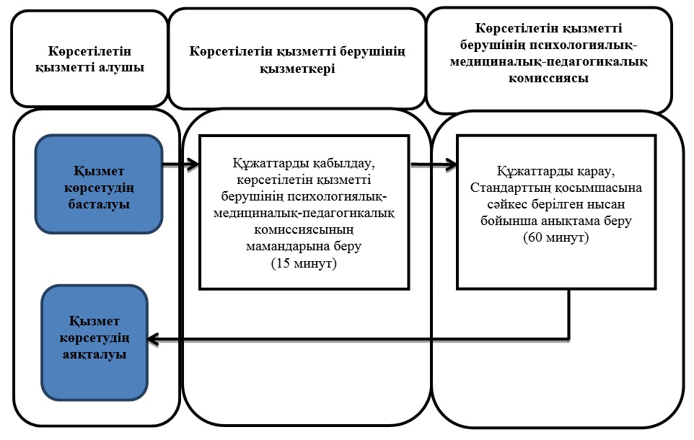

**Шартты белгілер**

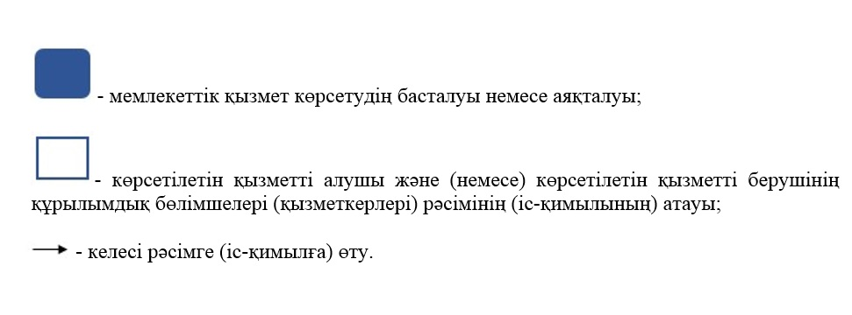

|  |  |
| --- | --- |
|  | Алматы қаласы әкiмдiгiнiң 2017 жылғы 5 қазандағы № 4/401 қаулысына 3-қосымша |
|  | Алматы қаласы әкімдігінің 2015 жылғы 13 шілдедегі № 3/437 қаулысымен бекітілді |

**"Мүмкіндіктері шектеулі балаларды тәрбиелеп отырған отбасыларға**  
**консультациялық көмек көрсету" мемлекеттік көрсетілетін қызмет регламенті 1. Жалпы ережелер**

      1. Осы "Мүмкіндіктері шектеулі балаларды тәрбиелеп отырған отбасыларға консультациялық көмек көрсету" мемлекеттік көрсетілетін қызмет регламенті Қазақстан Республикасы Білім және ғылым министрінің 2015 жылғы 8 сәуірдегі № 174 бұйрығымен бекітілген "Мүмкіндіктері шектеулі балаларды тәрбиелеп отырған отбасыларға консультациялық көмек көрсету" мемлекеттік көрсетілетін қызмет стандарты (бұдан әрі - Стандарт) негізінде әзірленді.

      "Мүмкіндіктері шектеулі балаларды тәрбиелеп отырған отбасыларға консультациялық көмек көрсету" мемлекеттік көрсетілетін қызметін (бұдан әрі – мемлекеттік көрсетілетін қызмет) Алматы қаласы Білім басқармасының "Алматы қалалық мүмкіндігі шектеулі балаларға арналған қоғамға бейімдеу орталығы" коммуналдық мемлекеттік мекемесі көрсетеді (бұдан әрі - көрсетілетін қызметті беруші).

      Өтініш қабылдау және мемлекеттік көрсетілетін қызметтің нәтижесін беру көрсетілетін қызметті берушінің кеңсесі арқылы жүзеге асырылады.

      Мемлекеттiк қызметтi көрсету нысаны: қағаз түрінде.

      Мемлекеттік қызметтің нәтижесі мүмкіндігі шектеулі балаларды тәрибелеп отырған отбасыларға консультациялық көмек көрсету жөніндегі қорытынды болып табылады.

      Мемлекеттік қызмет көрсету нәтижесін ұсыну нысаны: қағаз түрінде.

**2. Мемлекеттік қызмет көрсету процесінде көрсетілетін қызметті берушінің**  
**құрылымдық бөлімшелерінің (қызметкерлерінің) іс-қимыл тәртібінің сипаттамасы**

      4. Көрсетілетін қызметті берушінің көрсетілетін қызметті алушыдан өтінішті және мемлекеттік қызметті көрсету үшін Стандарттың 9-тармағында көрсетілген қажетті құжаттарды алуы мемлекеттік қызметті көрсету бойынша рәсімді (іс-қимылды) бастауға негіз болып табылады.

      5. Мемлекеттiк қызмет көрсету процесiнiң құрамына кiретiн әрбiр рәсiмнiң (iс-қимылдың) мазмұны, оны орындаудың ұзақтығы:

      1) көрсетілетін қызметті алушының көрсетілетін қызметті берушіге Стандарттың 9-тармағында көрсетілген құжаттарды ұсынуы, рәсімнің ұзақтығы - 15 минут;

      2) көрсетілетін қызметті берушінің психологиялық-медициналық-педагогикалық консультация мамандарының қарауына құжаттарды беру, рәсімнің ұзақтығы - 15 минут;

      3) мемлекеттік қызметті көрсету нәтижесін көрсетілетін қызметті алушыға беру, рәсімнің ұзақтығы - 60 минут.

      6. Келесi рәсiмдi (iс-қимылды) орындауды бастауға негiз болатын мемлекеттiк қызмет көрсету рәсiмiнiң (iс-қимылдың) нәтижесi:

      1) көрсетілетін қызметті беруші қызметкерінің құжаттарды қабылдауы;

      2) көрсетілетін қызметті берушінің психологиялық-медициналық-педагогикалық консультация мамандарының психологиялық-медициналық-педагогикалық тексеру жүргізуі;

      3) мүмкіндігі шектеулі балаларды тәрбиелеп отырған отбасыларға консультациялық көмек көрсету жөніндегі жазбаша қорытындыны беру.

**3. Мемлекеттік қызмет көрсету процесінде көрсетілетін қызметті берушінің**  
**құрылымдық бөлімшелерінің (қызметкерлерінің) өзара**  
**іс-қимыл тәртібінің сипаттамасы**

      7. Мемлекеттік қызмет көрсету процесіне қатысатын көрсетілетін қызметті берушінің құрылымдық бөлімшелерінің тізбесі:

      көрсетілетін қызметті берушінің қызметкері;

      көрсетілетін қызметті берушінің психологиялық-медициналық-педагогикалық консультация мамандары.

      8. Көрсетілетін қызметті берушінің құрылымдық бөлімшелерінің (қызметкерлерінің) арасындағы рәсімдер (іс-қимылдар) ретін сипаттау:

      1) көрсетілетін қызметті берушінің қызметкеріқұжаттарды қабылдайды және көрсетілетін қызметті берушінің психологиялық-медициналық-педагогикалық консультация мамандарының қарауына береді, рәсімнің ұзақтығы - 15 минут;

      2) көрсетілетін қызметті берушінің психологиялық-медициналық-педагогикалық консультация мамандары ұсынылған құжаттарды қарайды және Стандарттың 9-тармағына сәйкестігін тексереді, ұсынылған құжаттарды тексеріп, талдау жасағаннан кейін психологиялық-медициналық-педагогикалық тексеру жүргізеді және мүмкіндігі шектеулі балаларды тәрибелеп отырған отбасыларға консультациялық көмек көрсету жөніндегі жазбаша қорытындыны береді, рәсімнің ұзақтығы - 60 минут.

      9. Мемлекеттiк қызмет көрсету процесiнде рәсiмдердiң (iс-қимылдардың) ретiн, көрсетiлетiн қызметтi берушiнiң құрылымдық бөлiмшелерiнiң (қызметкерлерiнiң) өзара iс-қимылдарының толық сипаттамасы осы Регламенттің қосымшасына сәйкес мемлекеттiк қызмет көрсетудiң бизнес-процестерiнiң анықтамалығында көрсетiлген.

|  |  |
| --- | --- |
|  | "Мүмкіндіктері шектеулі балаларды тәрбиелеп отырған отбасыларға консультациялық көмек көрсету" мемлекеттік көрсетілетін қызмет регламентіне қосымша |

**Мемлекеттiк қызмет көрсетудiң бизнес-процестерiнiң анықтамалығы**

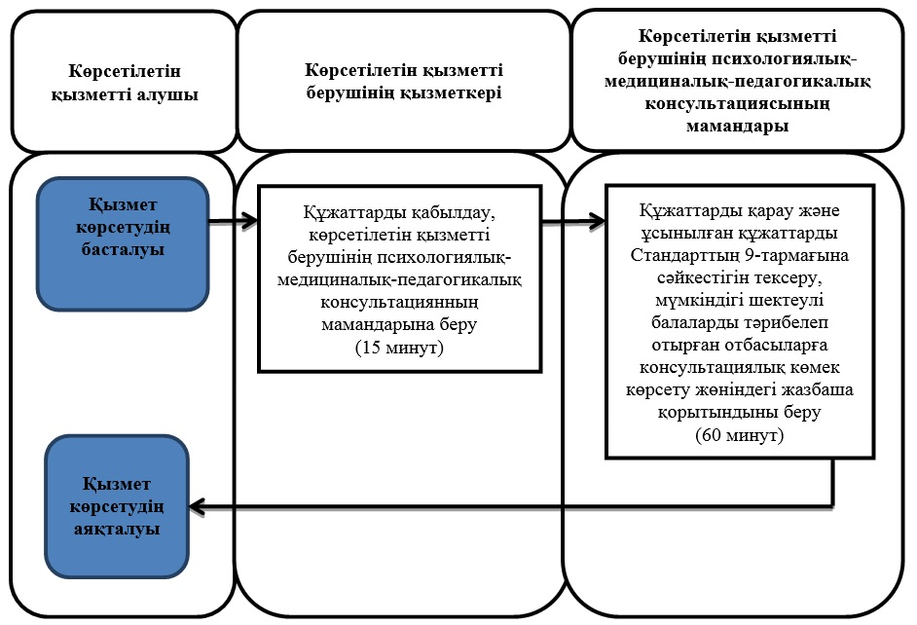

**Шартты белгілер**



|  |  |
| --- | --- |
|  | Алматы қаласы әкiмдiгiнiң 2017 жылғы 5 қазандағы № 4/401 қаулысына 4-қосымша |
|  | Алматы қаласы әкімдігінің 2015 жылғы 13 шілдедегі № 3/437 қаулысымен бекітілді |

**"Бастауыш, негізгі орта, жалпы орта білім беру ұйымдарына денсаулығына**  
**байланысты ұзақ уақыт бойы бара алмайтын балаларды үйде жеке тегін оқытуды**  
**ұйымдастыру үшін құжаттарды қабылдау" мемлекеттік**  
**көрсетілетін қызмет регламенті 1. Жалпы ережелер**

      1. Осы "Бастауыш, негізгі орта, жалпы орта білім беру ұйымдарына денсаулығына байланысты ұзақ уақыт бойы бара алмайтын балаларды үйде жеке тегін оқытуды ұйымдастыру үшін құжаттарды қабылдау" мемлекеттік көрсетілетін қызмет регламенті Қазақстан Республикасы Білім және ғылым министрінің 2015 жылғы 8 сәуірдегі № 174 бұйрығымен бекітілген "Бастауыш, негізгі орта, жалпы орта білім беру ұйымдарына денсаулығына байланысты ұзақ уақыт бойы бараалмайтын балаларды үйде жеке тегін оқытуды ұйымдастыру үшін құжаттарды қабылдау" мемлекеттік көрсетілетін қызмет стандарты (бұдан әрі - Стандарт) негізінде әзірленді.

      "Бастауыш, негізгі орта, жалпы орта білім беру ұйымдарына денсаулығына байланысты ұзақ уақыт бойы бара алмайтын балаларды үйде жеке тегін оқытуды ұйымдастыру үшін құжаттарды қабылдау" мемлекеттік көрсетілетін қызметін (бұдан әрі - мемлекеттік көрсетілетін қызмет) Алматы қаласының бастауыш, негізгі орта, жалпы орта білім беру ұйымдары көрсетеді (бұдан әрі - көрсетілетін қызметті беруші).

      Өтініш қабылдау және мемлекеттік көрсетілетін қызметтің нәтижесін беру көрсетілетін қызметті берушінің кеңсесі арқылы жүзеге асырылады.

      2. Мемлекеттік қызмет көрсету нысаны: қағаз түрінде.

      3. Мемлекеттік қызмет көрсетудің нәтижесі: құжаттарды қабылдау туралы қолхат (еркін нысанда).

      Мемлекеттік қызмет көрсету нәтижесін ұсыну нысаны: қағаз түрінде.

**2. Мемлекеттік қызмет көрсету процесінде көрсетілетін қызметті**  
**берушінің құрылымдық бөлімшелерінің (қызметкерлерінің) іс-қимыл**  
**тәртібінің сипаттамасы**

      4. Көрсетілетін қызметті беруші арқылы көрсетілетін қызметті алушыдан өтінішті және мемлекеттік қызметті көрсету үшін Стандарттың 9-тармағында көрсетілген қажетті құжаттарды алу мемлекеттік қызметті көрсету бойынша рәсімді (іс-қимылды) бастауға негіз болып табылады.

      5. Мемлекеттiк қызмет көрсету процесiнiң құрамына кiретiн әрбiр рәсiмнiң (iс-қимылдың) мазмұны, оны орындаудың ұзақтығы:

      1) көрсетілетін қызметті алушының Стандарттың 9-тармағында көрсетілген құжаттарды ұсынуы, рәсімнің ұзақтығы - 15 минут;

      2) көрсетілетін қызметті беруші қызметкерінің көрсетілетін қызметті беруші басшысының қарауына құжаттарды беруі,рәсімнің ұзақтығы - 15 минут;

      3) мемлекеттік көрсетілетін қызметтің нәтижесін беру, рәсімнің ұзақтығы - 3 жұмыс күні.

      6. Келесi рәсiмдi (iс-қимылды) орындауды бастауға негiз болатын мемлекеттiк қызмет көрсету рәсiмiнiң (iс-қимылдың) нәтижесi:

      1) көрсетілетін қызметті беруші қызметкерінің құжаттарды қабылдауы;

      2) көрсетілетін қызметті беруші басшысының көрсетілетін қызметті алушы ұсынған құжаттарды қарауы;

      3) көрсетілетін қызметті алушыға мемлекеттік қызметті көрсету нәтижесін беру.

**3. Мемлекеттік қызмет көрсету процесінде көрсетілетін қызметті берушінің**  
**құрылымдық бөлімшелерінің (қызметкерлерінің) өзара**  
**іс-қимыл тәртібінің сипаттамасы**

      7. Мемлекеттік қызмет көрсету процесіне қатысатын көрсетілетін қызметті берушінің құрылымдық бөлімшелерінің тізбесі:

      көрсетілетін қызметті берушінің қызметкері;

      көрсетілетін қызметті берушінің басшысы.

      8. Көрсетілетін қызметті берушінің құрылымдық бөлімшелерінің (қызметкерлерінің) арасындағы рәсімдер (іс-қимылдар) ретін сипаттау:

      1) көрсетілетін қызметті берушінің қызметкері өтінішті көрсетілетін қызметті берушінің мемлекеттік қызметтерді көрсетуді тіркеу журналына тіркеуді жүзеге асырады және көрсетілетін қызметті беруші басшысының қарауына береді, рәсімнің ұзақтығы - 15 минут;

      2) көрсетілетін қызметті берушінің басшысы ұсынылған құжаттардың Стандарттың 9-тармағына сәйкестігін тексереді, ұсынылған құжаттарды тексеріп, талдау жасағаннан кейін көрсетілетін қызметті алушыға құжаттарды қабылдау туралы қолхатты (еркін нысанда) береді, рәсімнің ұзақтығы - 3 жұмыс күні.

      9. Мемлекеттiк қызмет көрсету процесiнде рәсiмдердiң (iс-қимылдардың) ретiн, көрсетiлетiн қызметтi берушiнiң құрылымдық бөлiмшелерiнiң (қызметкерлерiнiң) өзара iс-қимылдарының толық сипаттамасы осы Регламенттің қосымшасына сәйкес мемлекеттiк қызмет көрсетудiң бизнес-процестерiнiң анықтамалығында көрсетiлген.

|  |  |
| --- | --- |
|  | "Бастауыш, негізгі орта, жалпы орта білім беру ұйымдарына денсаулығына байланысты ұзақ уақыт бойы бара алмайтын балаларды үйде жекетегін оқытуды ұйымдастыру үшін құжаттарды қабылдау" мемлекеттік көрсетілетін қызмет регламентіне қосымша |

**Мемлекеттiк қызмет көрсетудiң бизнес-процестерiнiң анықтамалығы**

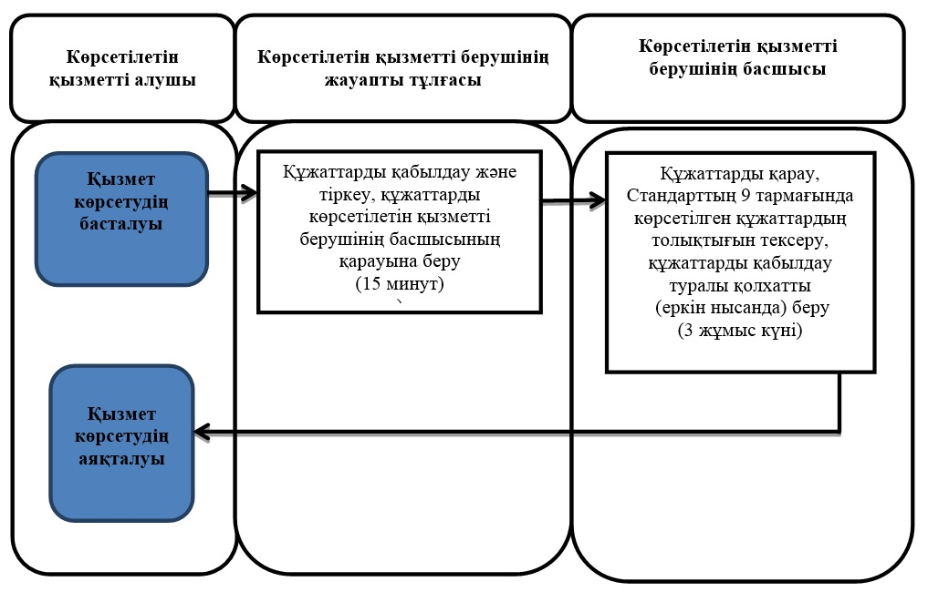

**Шартты белгілер**



|  |  |
| --- | --- |
|  | Алматы қаласы әкiмдiгiнiң 2017 жылғы 5 қазандағы № 4/401 қаулысына 5-қосымша |
|  | Алматы қаласы әкімдігінің 2015 жылғы 13 шілдедегі № 3/437 қаулысымен бекітілді |

**"Арнайы жалпы білім беретін оқу бағдарламалары бойынша оқыту үшін**  
**мүмкіндіктері шектеулі балалардың құжаттарын қабылдау және арнайы білім беру**  
**ұйымдарына қабылдау" мемлекеттік көрсетілетін қызмет регламенті 1. Жалпы ережелер**

      1. Осы "Арнайы жалпы білім беретін оқу бағдарламалары бойынша оқыту үшін мүмкіндіктері шектеулі балалардың құжаттарын қабылдау және арнайы білім беру ұйымдарына қабылдау" мемлекеттік көрсетілетін қызмет регламенті Қазақстан Республикасы Білім және ғылым министрінің 2015 жылғы 8 сәуірдегі № 174 бұйрығымен бекітілген "Арнайы жалпы білім беретін оқу бағдарламалары бойынша оқыту үшін мүмкіндіктері шектеулі балалардың құжаттарын қабылдау және арнайы білім беру ұйымдарына қабылдау" мемлекеттік көрсетілетін қызмет стандарты (бұдан әрі - Стандарт) негізінде әзірленді.

      "Арнайы жалпы білім беретін оқу бағдарламалары бойынша оқыту үшін мүмкіндіктері шектеулі балалардың құжаттарын қабылдау және арнайы білім беру ұйымдарына қабылдау" мемлекеттік көрсетілетін қызметін (бұдан әрі - мемлекеттік көрсетілетін қызмет) Алматы қаласының арнайы білім беру ұйымдары, бастауыш, негізгі орта, жалпы орта білім беру ұйымдары көрсетеді (бұдан әрі - көрсетілетін қызметті беруші).

      Өтініш қабылдау және мемлекеттік көрсетілетін қызметтің нәтижесін беру көрсетілетін қызметті берушінің кеңсесі арқылы жүзеге асырылады.

      2. Мемлекеттiк қызметтi көрсету нысаны: қағаз түрінде.

      3. Мемлекеттік қызмет көрсетудің нәтижесі: арнайы білім беру ұйымына немесе бастауыш, негізгі орта, жалпы орта білім беру ұйымына қабылданғаны туралы бұйрық.

      Мемлекеттік қызмет көрсету нәтижесін ұсыну нысаны: қағаз түрінде.

**2. Мемлекеттік қызмет көрсету процесінде көрсетілетін қызметті берушінің**  
**құрылымдық бөлімшелерінің (қызметкерлерінің) іс-қимыл тәртібінің сипаттамасы**

      4. Көрсетілетін қызметті берушінің көрсетілетін қызметті алушыдан өтінішті және мемлекеттік қызметті көрсету үшін Стандарттың 9-тармағында көрсетілген қажетті құжаттарды алуы мемлекеттік қызметті көрсету бойынша рәсімді (іс-қимылды) бастауға негіз болып табылады.

      5. Мемлекеттiк қызмет көрсету процесiнiң құрамына кiретiн әрбiр рәсiмнiң (iс-қимылдың) мазмұны, оны орындаудың ұзақтығы:

      1) көрсетілетін қызметті алушының Стандарттың 9-тармағында көрсетілген құжаттарды ұсынуы, рәсімнің ұзақтығы - 15 минут;

      2) көрсетілетін қызметті беруші қызметкерінің көрсетілетін қызметті беруші басшысының қарауына құжаттарды беруі, рәсімнің ұзақтығы -15 минут;

      3) мемлекеттік қызметті көрсету нәтижесін беру, рәсімнің ұзақтығы құжаттар топтамасын тапсырған сәттен бастап:

      арнайы білім беру ұйымына, бастауыш, негізгі орта, жалпы орта білім беру ұйымына қабылдау үшін - 30 тамыздан кешіктірмей, бірінші сыныпқа - 1 шілдеден бастап 30 тамыз аралығында.

      6. Келесi рәсiмдi (iс-қимылды) орындауды бастауға негiз болатын мемлекеттiк қызмет көрсету рәсiмiнiң (iс-қимылдың) нәтижесi:

      1) көрсетілетін қызметті беруші қызметкерінің құжаттарды қабылдауы;

      2) көрсетілетін қызметті беруші басшысының көрсетілетін қызметті алушы ұсынған құжаттарды қарауы;

      3) көрсетілетін қызметті алушыға мемлекеттік қызметті көрсету нәтижесін беру.

**3. Мемлекеттік қызмет көрсету процесінде көрсетілетін қызметті**  
**берушінің құрылымдық бөлімшелерінің (қызметкерлерінің) өзара**  
**іс-қимыл тәртібінің сипаттамасы**

      7. Мемлекеттік қызмет көрсету процесіне қатысатын көрсетілетін қызметті берушінің құрылымдық бөлімшелерінің тізбесі:

      көрсетілетін қызметті берушінің қызметкері;

      көрсетілетін қызметті берушінің басшысы.

      8. Көрсетілетін қызметті берушінің құрылымдық бөлімшелерінің (қызметкерлерінің) арасындағы рәсімдер (іс-қимылдар) ретін сипаттау:

      1) көрсетілетін қызметті берушінің маманы өтініш түскен соң мемлекеттік қызметтерді көрсетуді тіркеу журналына тіркеуді жүзеге асырады, құжаттарды қабылдау кезiнде көрсетiлетiн қызметтi алушыға мынадай мәлiметтердi: сұраныстың нөмiрi мен қабылданған күнi, сұралатын мемлекеттiк көрсетiлетiн қызметтiң түрi, қоса берiлген құжаттардың саны мен атауы, құжаттар берiлетiн күнi (уақыты) және орны, көрсетiлетiн қызметтi берушiнiң құжаттарды ресiмдеуге өтiнiштi қабылдаған қызметкерiнiң аты-жөнi, әкесiнiң атын көрсетiп, тиiстi құжаттардың қабылданғаны туралы қолхат бередi және көрсетілетін қызметті берушінің басшысына ұсынады, рәсімнің ұзақтығы - 15 минут;

      2) көрсетілетін қызметті берушінің басшысы ұсынылған құжаттардың Стандарттың 9-тармағына сәйкестігін тексереді, ұсынылған құжаттарды тексеріп, талдау жасағаннан кейін арнайы білім беру ұйымына немесе бастауыш, негізгі орта, жалпы орта білім беру ұйымына қабылдау туралы бұйрық шығарады, рәсімнің ұзақтығы - 30 тамыздан кешіктірмей, бірінші сыныпқа - 1 шілдеден бастап 30 тамыз аралығында;

      9. Мемлекеттiк қызмет көрсету процесiнде рәсiмдердiң (iс-қимылдардың) ретiн, көрсетiлетiн қызметтi берушiнiң құрылымдық бөлiмшелерiнiң (қызметкерлерiнiң) өзара iс-қимылдарының толық сипаттамасы осы Регламенттің қосымшасына сәйкес мемлекеттiк қызмет көрсетудiң бизнес-процестерiнiң анықтамалығында көрсетiлген.

|  |  |
| --- | --- |
|  | "Арнайы жалпы білім беретін оқу бағдарламалары бойынша оқыту үшін мүмкіндіктері шектеулі балалардың құжаттарын қабылдау және арнайы білім беру ұйымдарына қабылдау" мемлекеттік көрсетілетін қызмет регламентіне қосымша |

**Мемлекеттiк қызмет көрсетудiң бизнес-процестерiнiң анықтамалығы**

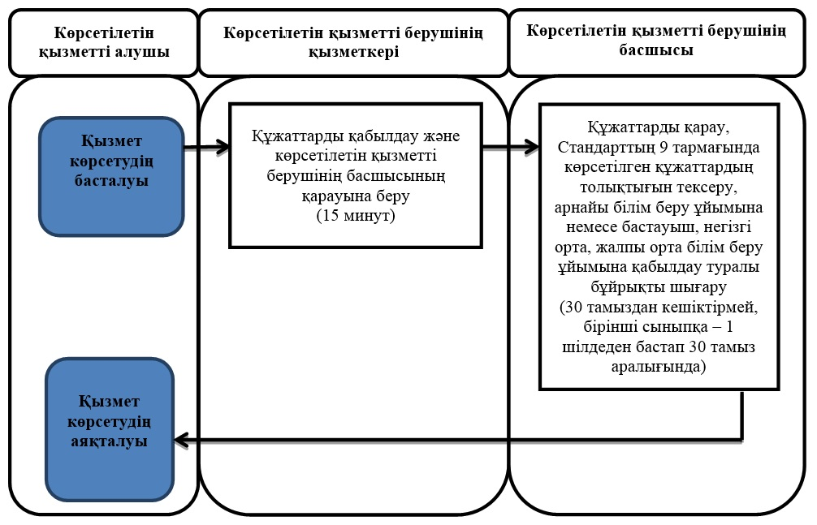

**Шартты белгілер**



© 2012. Қазақстан Республикасы Әділет министрлігінің «Қазақстан Республикасының Заңнама және құқықтық ақпарат институты» ШЖҚ РМК